

**دانشکده مهندسی برق**

**گزارش کار آزمایشگاه اندازه گیری و مدار های الکتریکی**

**آزمایش شماره4: اصل جمع آثار**

**تهیه کننده و نویسنده:**

**رضا آدینه پور**

**استاد مربوطه:**

**جناب اقای مهندس ملکی**

**تاریخ تهیه و اراﺋﻪ:**

**آبان ماه 1399**

**اصل جمع آثار:**

در هر مدار خطی، ولتاژ و یا جریان ناشی از منابع را می توان با استفاده از جمع جبری آنها زمانی که منابع مستقل دیگر صفر باشند به دست آورد.

* منبع ولتاژ با مقدار صفر را می توان اتصال کوتاه در نظر گرفت.
* منبع جریان با مقدار صفر را می توان مدار باز در نظر گرفت.

مدار تحت آزمایش به صورت زیر است:

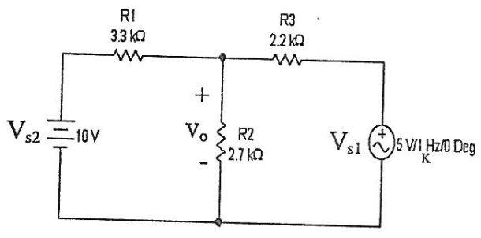

مدار به صورت زیر در نرم افزار بسته شده است:

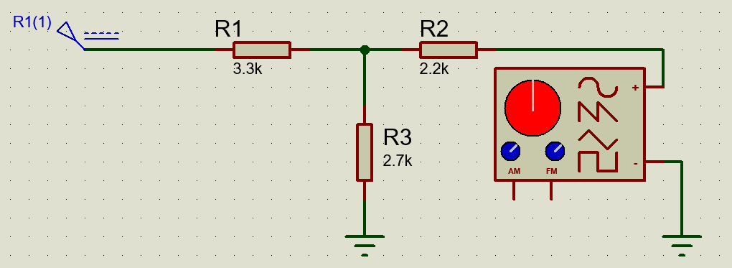

ابتدا منبع تغذیه AC را از مدار خارج می کنیم و شکل موج VO را با اسیلوسکوپ رسم می کنیم.

مدار به صورت زیر است:

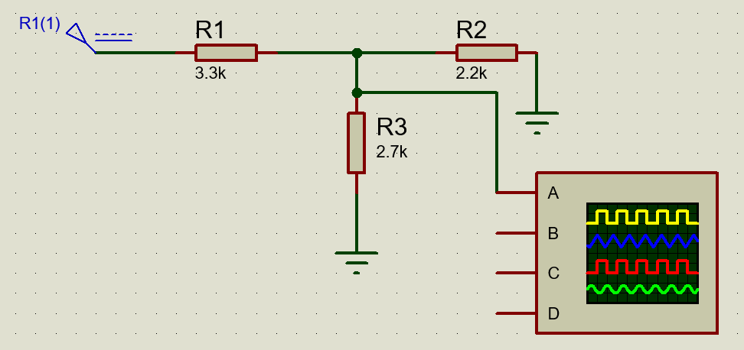

خروجی VO به صورت زیر است:

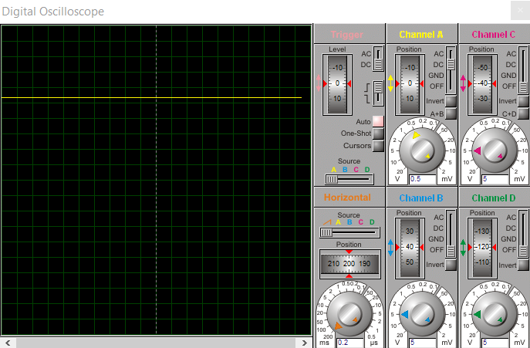

در این قسمت منبع ولتاژ ثابت را از مدار خارج کرده و منبع AC را وارد می کنیم و شکل موج VO را رسم می کنیم.

مدار بسته شده به صورت زیر است:

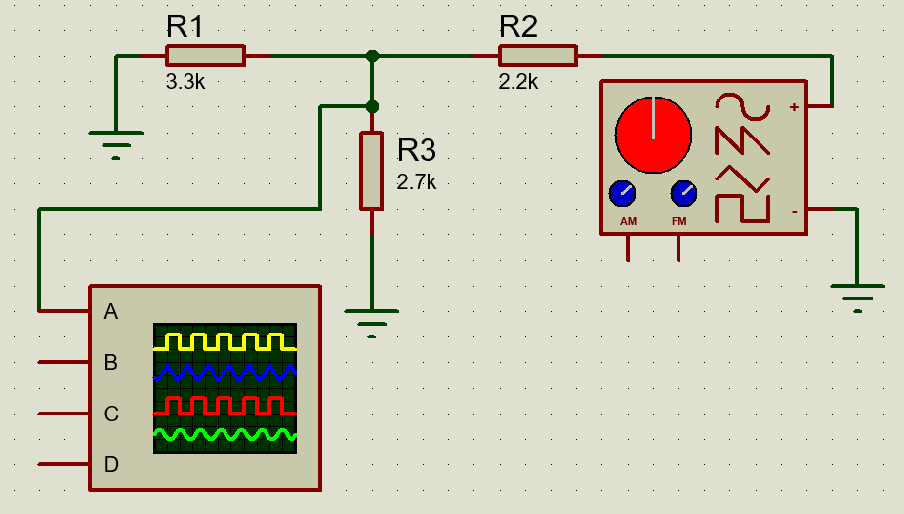

خروجی مشاهده شده در اسکوپ به صورت زیر است:

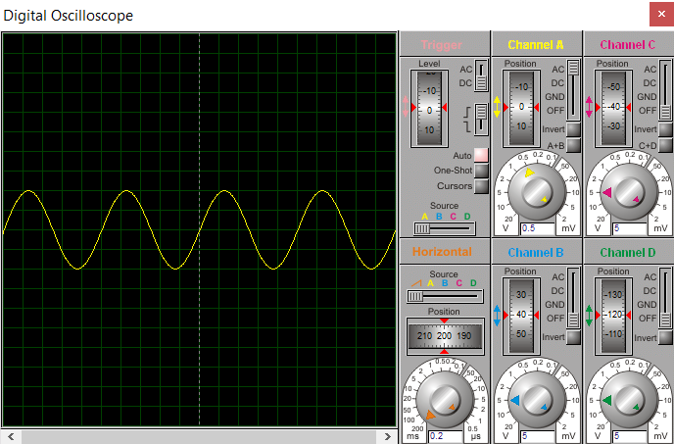

در نهایت هر دو منبع AC و DC را به طور هم زمان در مدار قرار می دهیم و خروجی را ترسیم میکنیم.

مدار به صورت زیر بسته می شود:

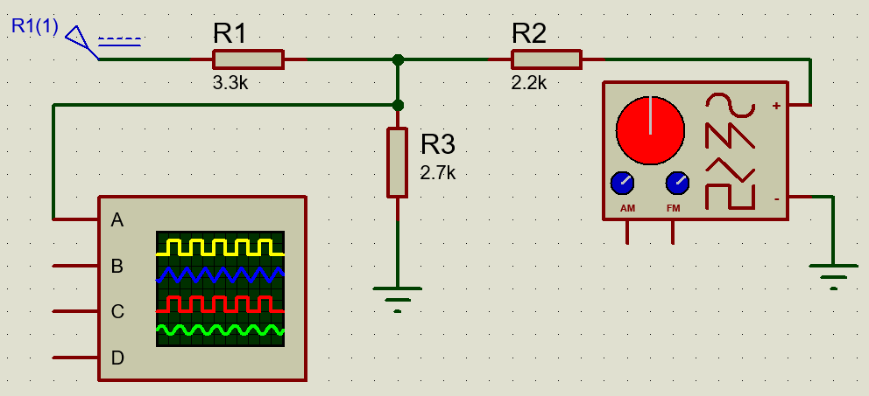

خروجی مدار به صورت زیر می شود:

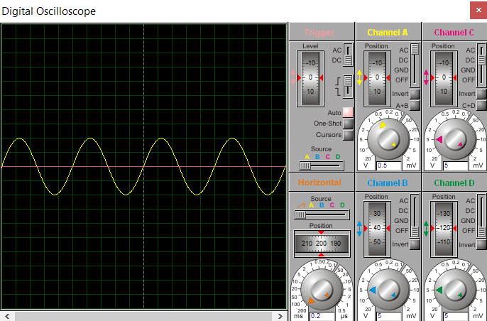

* **آیا ولتاژ های به دست آمده در بخش 3-1 برابر با مجموع ولتاژهایی است که در قسمت های 2-1 و 1-1 به دست آورده بودید؟** به کاملا باهم مطابقت دارند
* **به جای مقاومت R3 یک خازن با مقدار 47 میکروفاراد در مدار قرار می دهیم و نتیجه را گزارش می دهیم.**

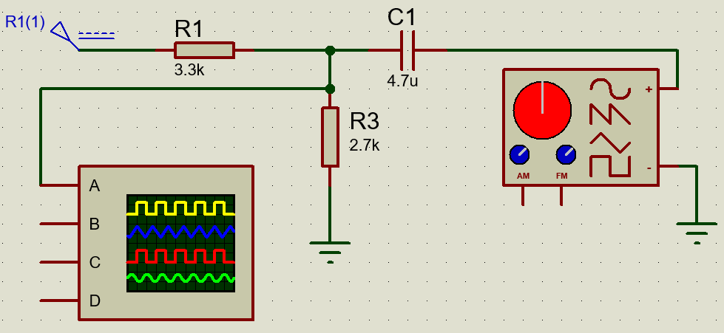

خروجی به صورت زیر در اسکوپ مشاهده می شود:

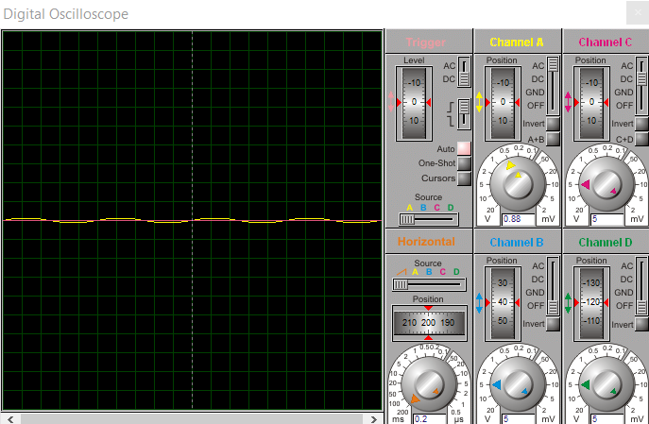

مشاهده می شود که دامنه سیگنال سینوسی به مقدار بسیار زیادی کاهش یافته و تقریبا به مقداری ثابت تبدیل شده است.

جمع اثار در این حالت نیز برقرار است و شکل موج ولتاژ VO زمانی که هر دو منبع AC و DC در مدار قرار دارند برابر است با زمانی که فقط یک منبع در مدار قرار دارد و منبع دیگر صفر است.

* **در حالت بعد به جای مقاومت R3 ، یک سلف به مقدار 100 نانوهانری قرار می دهیم و درستی جمع آثار را اثبات می کنیم.**

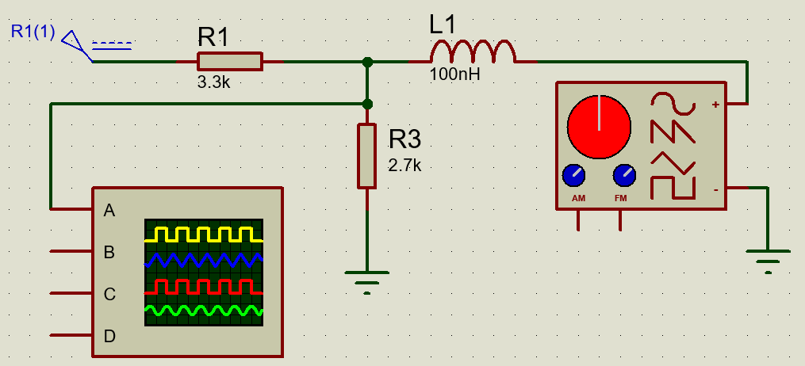

خروجی زیر به دست می آید:

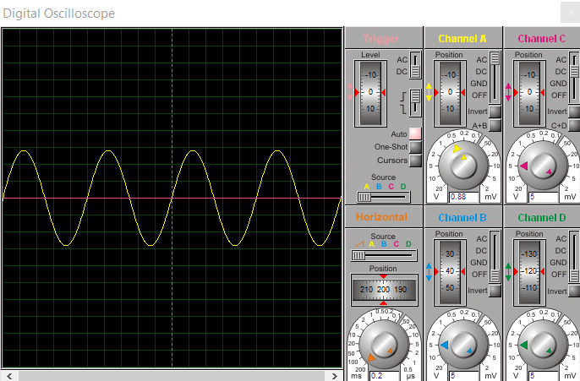

در این حالت هم مشاهده می شود که قضیه جمع آثار برقرار است.

* **در حالت آخر، به جای مقاومت R3 دیود قرار می دهیم و آزمایش را تکرار می کنیم.**

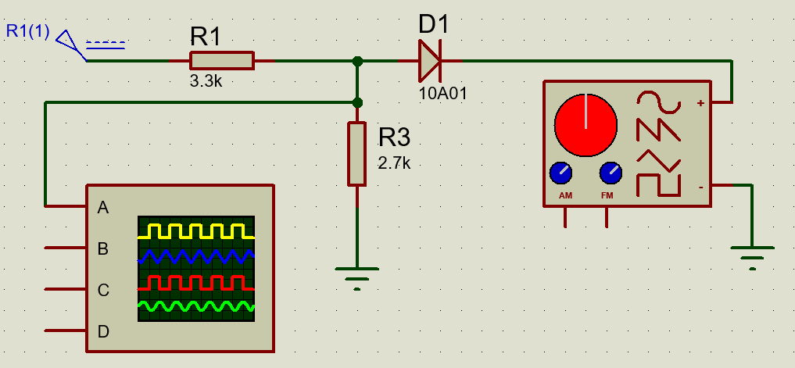

خروجی به صورت زیر حاصل می شود:

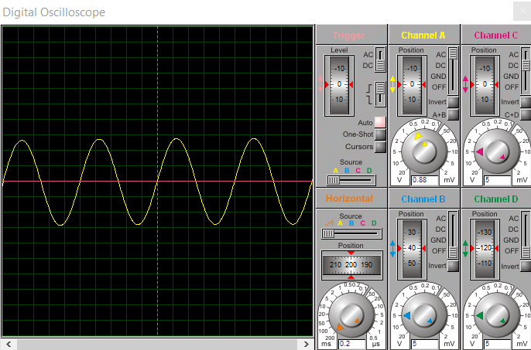

در این حالت هم، همچون سه حالت قبل مشاهده می شود که قضیه جمع آثار برقرار است. و می توان یک نتیجه کلی گرفت که، **قضیه جمع آثار به قطعات الکتریکی و منابع( AC و DC ) حاضر در مدار وابسته نیست و همواره برقرار است.**